Temaforedrag fra Hørselsforbundet
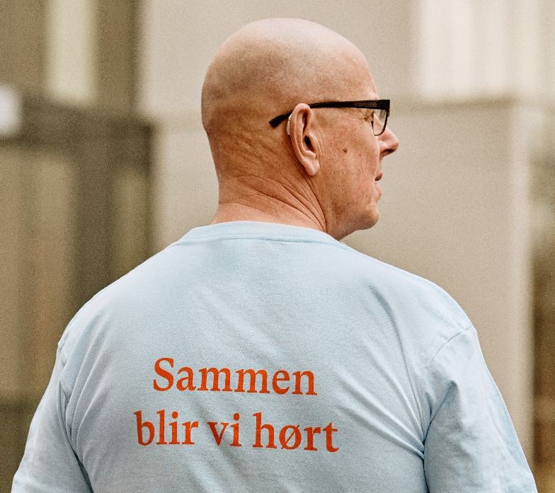
Gradvis tap av hørsel inntrer for mange av oss eldre. I dag er det hjelp å få. Det finnes gode teknologiske løsninger og støtteordninger.
Hørselsforbundet Asker vil informere om sine tilbud, sine erfaringer og kunnskap.
Hørselforbundet Asker er et lokallag, en ideell organisasjon som er basert på frivillig arbeid, som tilhører Hørselsforbundet i Norge.
Hørselsforbundet har totalt 70 000 medlemmer i Norge og er Norges største organisasjon for personer med funksjonsutfordringer.

- Hva er svekket hørsel og hvordan oppdager du det og hvor får du får informasjon og hjelp
- Anskaffelse av høreapparat og hva koster det
- Bruk og stell av høreapparat
- Aktuelle tilleggs-hjelpemidler
- Generell informasjon og råd og veiledning om hvordan håndtere hørselssvekkelse

Hørselsforbundets likepersoner har gjennomført opplæringskurs og er godkjente til å utføre likepersonsarbeid innenfor den gruppen man har egen erfaring fra og er sertifisert for. Likepersoner har taushetsplikt. Det koster ikke noe å benytte en likeperson.

Møtedag: Torsdag 16.04. 2026. kl. 13:00 til 14:00
Møtested: Filmsalen, Biblioteket Asker, Strøket 15 A, 1383 Asker.
Deltagelse er gratis. Velkommen som deltager.

